ГОРОДСКОЙ ОКРУГ ДОМОДЕДОВО

МУНИЦИПАЛЬНОЕ АВТОНОМНОЕ ОБЩЕОБРАЗОВАТЕЛЬНОЕ УЧРЕЖДЕНИЕ ВОСТРЯКОВСКИЙ ЛИЦЕЙ №1

Муниципальный этап Всероссийского конкурса
юных исследователей окружающих среды «Открытия 2030»

Направление: «Экология энергетики»

Исследовательский проект на тему:
«СПАМ КАК ОДНА ИЗ ПРИЧИН ГЛОБАЛЬНОГО ПОТЕПЛЕНИЯ»

Работу выполнила:
ученица 9 «Б»
Вориводина Анна Александровна
Научный руководитель:
учитель биологии
Шинкаренко Елена Николаевна

Домодедова,2022
СОДЕРЖАНИЕ

ВВЕДЕНИЕ…………………………………………………………………...…..3
ГЛАВА 1. ТЕОРЕТИЧЕСКИЙ АСПЕКТ……………………………......…...5
1.1 Развитие интернета и других ресурсов, использующих протокол TCP/IP……………………………………………………………………………...5
1.2 Исследования McAfee и Алекса Висснер-Гросса………………………..….5
ГЛАВА 2. ПРАКТИЧЕСКАЯ ЧАСТЬ………………………………………...8
2.1 Проведение опроса жителей микрорайона Авиационный по теме:
« Влияние спама на экологическую ситуацию в мире»………………………..8
2.2 Расчет электроэнергии необходимой для обработки одного спам сообщения………………………………………………………………………....9
2.3 Расчет количества электроэнергии потраченной на рассылку портала Госуслуг…………………………………………………………………….…….10
ВЫВОДЫ………………………………………………………………..……....11
ЗАКЛЮЧЕНИЕ………………………………………………………………...12
БИБЛИОГРАФИЧЕСКИЙ СПИСОК…………………………...………..…12
ПРИЛОЖЕНИЕ……………………………………………………………...…15

ВВЕДЕНИЕ
Актуальность темы
Сейчас, одной из самых затрагиваемых учеными экологических проблем, является проблема глобального потепления. 25 сентября 2015 года государства – страны члены ООН приняли Повестку дня в области устойчивого развития до 2030 года. Были озвучены 17 целей, каждая из которых содержит ряд показателей, которые должны быть достигнуты в течение 15 лет. Одной из целей устойчивого развития (ЦУР) человечества было принятие срочных мер по борьбе с изменением климата и его последствиями. Устойчивое развитие заключается в том, чтобы развитие нынешнего поколения не шло в разрез с интересами будущих поколений.
31 октября 2021 года в Глазго прошла 26-я конференция ООН по изменению климата. В саммите приняли участие 25 тысяч делегатов из 200 стран и около 120 глав государств. На саммите обсуждались тенденции изменения климата и пути борьбы с глобальным потеплением.
С развитием технологий, увеличивается и число отходов, выбрасываемых в атмосферу нашей планеты, что в свою очередь вредит экологической обстановке во всем мире. Современный уровень СО₂, содержащегося в атмосфере, является максимальным за последние 800 тысяч лет. Одним из факторов, влияющих на это, являются спам сообщения. Спам (англ. spam) — массовая рассылка корреспонденции рекламного характера лицам, не выражавшим желания её получить.
Выбросы углерода действительно являются частью естественного баланса и крайне необходимы. Углерод образуется в результате многих биологических взаимодействий, от выдоха животных до смешивания с почвой. Мы также можем думать об этом углероде как о питательном веществе, которое растения используют для фотосинтеза, потому что фотосинтез - это в основном растения, которые поглощают углекислый газ от природы и высвобождают его обратно в форме кислорода.
Влияние спама на экологическую обстановку в мире постоянно растет. С увеличением количества нежелательной почты, увеличивается и количество углекислого газа, что отрицательно влияет на экологическую ситуацию в мире в целом и является причиной экологических катастроф. Именно поэтому я обратила внимание на данный вопрос и в своей работе хочу изучить, показать влияние спама на изменения климата и предложить решение проблемы.
Объект исследования: спам рассылка.
Предмет исследования: влияние нежелательных (спам) сообщений на окружающую среду.
Цель исследования: изучить влияние спам сообщений на окружающую среду, показать взаимосвязь между нежелательной электронной почтой и причинами глобального потепления.
Задачи исследования:
1.Провести анализ данных о количестве выбросов углекислого газа в мире.
2.Оценить влияние углекислого газа, как одного из факторов, влияющих на образование парникового эффекта.
3.Вычислить количество электроэнергии, необходимого для обработки одного сообщения.
4.Провести опрос, в ходе которого необходимо выяснить общую осведомленность жителей микрорайона Авиационный о данной проблеме.
5.Изучить возможные способы решения данной проблемы.
6.Проанализировать и обобщить полученные результаты.
Гипотеза: предположительно влияние спам сообщений ощутимо сказывается на экологической обстановке в мире.
Методы исследования:
В рамках данной работы были использованы следующие теоретические методы исследования: анализ научной литературы по теме исследования, анализ научных статей и интернет ресурсов по теме исследования.
Эмпирические методы исследования в рамках данной работы были применены следующие: социальный опрос, измерение, расчет.

ГЛАВА I. ТЕОРЕТИЧЕСКИЙ АСПЕКТ.
1.1 Развитие интернета и других ресурсов, использующих протокол TCP/IP. 18-19 век стал веком промышленного подъема как в каждой стране, так и в мире в целом. Именно тогда впервые изобрели электричество, что стало огромным прорывом в науке и открывало огромное количество возможностей. В 19 веке были изобретены телефон, телеграф, радио и нагревательные приборы, а также лампы накаливания. Все эти изобретения стали ключом к совершенно новой технологии, без которой мы не представляем нашу современную жизнь. В 1989 Тимоти Джон Бернес-Ли [1] разработал протокол HTTP [2] и язык HTML [3] , и на их основе написал первый в мире веб-сервер httpd. (Роберт Эллиот Кан [4] и Винтон Серф [5] являются изобретателями протокола TCP/IP [6], который является базой интернета).
Появление интернета облегчило жизнь многим людям на нашей планете. Стали доступны те ресурсы, доступа к которым ранее не было. Но изобретение и активное использование веб-сетей и интернет-ресурсов не осталось незамеченным для экологической обстановки в мире. Если по началу интернетом почти не пользовались, то сейчас человеческий мир полностью зависит от него, из-за чего в атмосферу Земли ежечасно выбрасывается огромное количество углекислого газа.
1.2 Исследования McAfee и Алекса Висснер-Гросса
В 2008 году специалистами из компании McAfee было проведено исследование, в ходе которого ученые вычислили сколько углекислого газа (который является, согласно распространенной гипотезе, основной причиной глобального потепления) попадает в атмосферу в результате производства электроэнергии, необходимой для создания, пересылки, фильтрации и удаления спама. Исследование проводилось при использовании данных о количестве спам сообщений в 12 странах: Австралии, Бразилии, Канаде, Китае, Франции, Германии, Японии, Индии, Мексики, Испании, США и Великобритании. Всего за 2008 год было отправлено около 62 триллионов спамовых писем, для обработки которых понадобилось около 33 миллиарда киловатт-часов. По словам экспертов компании этого могло хватить на обеспечение энергией 2,4 миллиона домов в течении года. Количество углекислого газа, выбрасываемого в атмосферу при обработке спам сообщений, составляет 18,6 миллионов тонн за год.[7]
В 2009 году ученый из Гарварда Алекс Висснер-Гросс [8] заявил, что в результате одного поискового запроса в сервисе Google в атмосферу Земли выбрасывается около 7 г углекислого газа. При проведении двух поисковых запросов в Google с помощью настольного компьютера вырабатывается примерно такое же количество углекислого газа, как при кипении чашки воды. «Google использует огромные дата-центры по всему миру, которые потребляют очень большие объемы энергии. Поэтому поиск в Google определенно влияет на окружающую среду», — сказал Алекс Висснер-Гросс. В отчете компании Gartner говорится, что мировая ИТ-индустрия генерирует примерно столько же углекислого газа, как и все авиакомпании — около 2% от общего количества выбросов, сообщает The Times. «Дата-центры являются одними из наиболее энергоемких объектов, каких только можно представить», — сказал Эван Милз (Evan Mills), ученый из Национальной лаборатории Лоуренса в Беркли (Lawrence Berkeley National Laboratory), Калифорния.[9]
Однако представители компании Google были не согласны с подобным заявлением, в ответ на которое опубликовали собственную статью. Где представлены собственные расчеты количества выделяемого углекислого газа при проведении одного поискового запроса.
В официальном ответе Google сказано: Один поиск в Google эквивалентен примерно 0,2 граммам CO₂. Текущий стандарт ЕС для выбросов выхлопных газов требует 140 граммов CO₂ на километр пробега, но большинство автомобилей еще не достигают этого уровня (по данным 2009 года). Таким образом, средний автомобиль, проехавший один километр (0,6 мили для автомобилей в США), производит столько же парниковых газов, сколько и тысяча поисковых запросов в Google. Мы добились больших успехов в снижении энергопотребления наших центров обработки данных, но нам по-прежнему нужны чистые и доступные источники электроэнергии для той мощности, которую мы используем.[10]
Вернемся к исследованию, проведенному консалтинговой фирмой ICF International для поставщика безопасности McAfee, которая заинтересована в продуктах для защиты от спама. Как ICF рассчитала количество CO₂, за которое отвечает спам? “Мы начинаем со спамеров, собирающих адреса электронной почты, затем они пишут спам-сообщения, отправляют их на компьютеры-зомби и серверы электронной почты через Интернет, передают на бизнес-серверы или серверы интернет-провайдеров и далее на отдельные компьютеры”, - сказал старший консультант по энергетике и климату ICF Коди Тейлор.
Основной единицей измерения является энергия, необходимая для передачи 1 МБ данных через Интернет. Исходя из этого, ICF подсчитала, сколько энергии потребуется для передачи одного спама по электронной почте через Интернет, усреднив размер спама по электронной почте.
Затем ICF подсчитала, сколько энергии потребляет 1 компьютер в течение года, разделила это на отдельные действия, такие как чтение электронной почты и выполнение других задач, и пропорционально распределив количество энергии, потраченной на электронные письма, разбитые на спам и законные электронные письма. Наконец, ICF добавила показатель передачи спама через Интернет к показателю энергии, потребляемой компьютером, когда его пользователь имеет дело со спамом по электронной почте. Данные ICF показывают, что среднее электронное письмо выделяет 0,4 грамма CO2, что на 30 процентов больше, чем среднее спам-сообщение.
“Настоящая хитрость заключается в том, чтобы точно определить, как они пришли к этим цифрам в первую очередь”, - сказал Чарльз Кинг, директор аналитической фирмы Pund-IT, который несколько скептически относится к расчетам ICF. “И не забывайте, что компания, которая спонсировала это исследование, продает фильтры для спама”, - сказал он TechNewsWorld.[11]
ГЛАВА 2. ПРАКТИЧЕСКАЯ ЧАСТЬ
2.1 Проведение опроса жителей микрорайона Авиационный по теме:
«Влияние спама на экологическую ситуацию в мире»
Я провела опрос на тему « Влияние спама на экологическую ситуацию в мире», благодаря которому можно будет оценить осведомленность населения по данной проблеме. В опросе принимали участие 49 человек. 59,2% опрошенных представительницы женского пола, а 40,8% мужского. (Данные о возрасте опрошенных Рис 1.6 )
Цель: получить социальную информацию о мнении жителей микрорайона Авиационный по поводу данной проблемы, а также составить объективную оценку осведомленности опрошенных.
Задача: провести опрос и проанализировать полученные данные. Результаты:
- На вопрос: “Как вы думаете, имеет ли отношение к экологической тематике нежелательная электронная почта (спам)” - 34,7% ответили “нет, не имеет”, 20,4% не задумывались над этим вопросом, а 44,9% знают о влиянии спам сообщений на экологическую обстановку(рис 1.1)
- 18,4% опрошенных относятся к спаму спокойно, 53,1% раздражают спам сообщения, 28,6% не обращают внимания на спам (рис 1.2 )
- “Знаете ли вы, что на спам затрачиваются электроэнергия и природные ресурсы?”. 14,3% ответили, что не знают об этом, 65,3% знают об этом, 20,4% не задумываются над этим вопросом. (рис 1.3 )
- 24,5% опрошенных считают, что глобальное потепление на планете может быть связано, с количеством спам сообщений, 26,5% так не считают, а 49% не задумывались над этим вопросом. (рис 1.4 )
- На вопрос: “Может ли каждый из нас повлиять на количество спама?” - 51% ответил да, 22,4% ответили нет, а 51% не задумывались над этим вопросом. (рис 1.5 )
- Также в ходе социологического опроса были предложены способы сокращения количества спам сообщений (результаты представлены в таблице 1)
Вывод: по итогам анкетирования можно сказать, что опрошенные недостаточно осведомлены о влиянии спам сообщений на экологическую ситуацию. Самыми действенными из предложенных методов, являются методы 3 (Запрещать на законодательном уровне спам сообщения в виде рекламы и прочего. Каждый должен стараться меньше пользоваться мессенджерами и искать им замену (например: разговаривать по мобильному телефону) и 8 (Чтобы решить эту проблему, нужно или менять отношение общества (с нейтрального хотя бы на отрицательное), либо ограничивать его законодательно), так как они влияют на большее количество людей, а значит максимально сокращают количество выделений.
2.2 Расчет электроэнергии необходимой для обработки одного спам сообщения.
(Расчет проводился на примере спам сообщения рис 2.1)
Для того, чтобы рассчитать необходимое количество электроэнергии для просмотра и обработки одного спам сообщения, я взяла рассылку от портала “Госуслуги” из своего почтового ящика ( рис.7 приложение 1).
Сначала необходимо вычислить общий вес сообщения. На странице почтового ящика находится одно изображение, а также текст, состоящий из 1124 символов (считая пробелы). Один символ весит 8 бит, значит общий вес текстовой части 8992 бита. Вес фотографии составляет 544 кБ, то есть 4456448 бит. Всего сообщение весит 4 456 448 бит + 8 992 бит =
= 4 465 440 бит, что равно 4,465 44 * 10^6 бит или 4,5 * 10^6 бит.
Теперь необходимо понять, сколько потребуется дополнительного сетевого оборудования и маршрутизаторов и какова потребляемая ими мощность. Общая потребляемая мощность сети составит примерно 1500 Вт (1,5 кВт). 300 Вт потребляет сетевое оборудование с нашей стороны, а также 300 Вт оборудование со стороны сервера. Пакет с файлами проходит примерно 3 раза через различные маршрутизаторы, а для каждого перехода необходимо еще 300 Вт.
Средняя пропускная способность в локальной сети и в инфраструктуре веб сервера в среднем равна 1 Гбит/c.
Для нормализации всех скоростно-мощностных показателей необходимо использовать метрикой компании National Semiconductor, единицах энергии на бит (Дж/бит). В таблице (Табл 2 ) показано, сколько пикоДж требуется для передачи 1 бита. Полная энергия одного бита составляет примерно 4,6 микроДжоуль на бит.
Необходимо учесть, что загрузка сервера будет переменной, но я беру в расчет, что сервер полностью загружен и обеспечивает передачу где - то 2000 страниц в секунду. Страница потребует 1/2000 от 40 ватт или 0.02 ватт-секунд (Джоулей).
Ранее я вычислила, что вес страницы составляет 4,5 * 10^6 бит. Это число необходимо умножить на общее количество энергии ( 4,6 * 10^-6 Дж/бит.) [12]
4,5 * 10^6 бит * 4,6 * 10^ -6 Дж/бит = 20,7 Дж ( ватт-секунд).
2.3 Расчет количества электроэнергии потраченной на рассылку портала Госуслуг.
По данным Министерства цифрового развития, связи и массовых коммуникаций Российской Федерации [13], в 2021 году количество зарегистрированных пользователей на портале Госуслуг увеличилось на 12 млн человек и превысило 78 млн граждан. Каждому пользователю, который не оформил “Пушкинскую карту” было отослано подобное сообщение. В настоящий момент набралось уже почти 3,5 млн [14] пользователей Пушкинской карты. Значит пользователей получивших рассылку будет 74,5 миллиона. На обработку каждого такого сообщения необходимо 20,7 Дж (ватт-секунд) электроэнергии.
74,5 млн * 20,7 ватт-секунд = 1 542 150 000 ватт-секунд = 428,375 киловатт-час необходимо для обработки каждого такого сообщения.
Сейчас при производстве 1 кВт ч в России выбрасывается 520 грамм эквивалентов СО₂ [15] , значит количество углекислого газа выброшенного в результате одной только этой рассылки будет равно:
520 грамм * 428,375 киловатт-час = 222 755 грамм или 222,75 кг.
Вывод: спам-рассылки существенно влияют на концентрацию парниковых газов в атмосфере, так как, если предположить, что при каждой рассылке, в среднем, выделяется 200-300 кг углекислого газа, то среднее количество выделений составляет 18,6 миллионов тонн за год.
ВЫВОДЫ
Анализируя результаты можно заключить, что цель была достигнута, а гипотеза подтверждена. По результатам проведенного исследования можно сделать выводы:
- Спам рассылки действительно являются одним из факторов возникновения парникового эффекта, а также вредят экологической обстановке в мире. Это происходит потому, что на обработку каждого сообщения затрачивается электроэнергия, при производстве которой, выделяется углекислый газ.
- Для того, чтобы сократить количество углекислого газа, выделяемого в результате спам рассылок необходимо участие, как каждого человека, так и всего мирового сообщества в целом. То есть необходимо масштабное освещение данной проблемы в обществе.
- В ходе социологического опроса были предложены методы сокращения количества спам сообщений. Наиболее эффективными методами, являются методы, которые оказывают массовое влияние на общество. Так как, чем больше людей узнают о наличии этой проблемы, тем эффективнее она будет решаться.

ЗАКЛЮЧЕНИЕ
Мне удалось справится с поставленными задачами. Цель была достигнута, а гипотеза подтверждена. В ходе исследования было выяснено, что спам сообщения или спам рассылки являются одной причин глобального потепления, для чего необходимы действенные методы решения данной проблемы. Одной из причин, влияющих на это, является неосведомленность населения. Многие люди не задумываются или не знают о том, что использование электронных гаджетов влияет на окружающую среду, что приводит к ухудшению экологической обстановки в мире.
За последнее десятилетие трафик через сеть интернет значительно вырос, что связано с развитием и растущей популярностью соц.сетей. На данный момент значительную часть трафика составляет обмен короткими сообщениями и фотографиями, которые появляются на страницах пользователей каждую секунду. Необходимо дальнейшее развитие и популяризация этой темы, для оптимизации работы дата-центров с целью сокращения выбросов СО₂.

БИБЛИОГРАФИЯ.
- Бернерс-Ли, Тим [ Электронный ресурс ] // Википедия // - Режим доступа:https://ru.wikipedia.org/wiki/%D0%91%D0%B5%D1%80%D0%BD%D0%B5%D1%80%D1%81-%D0%9B%D0%B8,_%D0%A2%D0%B8%D0%BC
( дата обращения 07.01.2022 )
- HTTP [ Электронный ресурс ] // Википедия // - Режим доступа:
https://ru.wikipedia.org/wiki/HTTP ( дата обращения 07.01.2022 )
- HTML [ Электронный ресурс ] // Википедия // - Режим доступа:
https://ru.wikipedia.org/wiki/HTML ( дата обращения 07.01.2022 )
- Кан, Роберт Эллиот [ Электронный ресурс ] // Википедия // - Режим доступа:https://ru.wikipedia.org/wiki/%D0%9A%D0%B0%D0%BD,_%D0%A0%D0%BE%D0%B1%D0%B5%D1%80%D1%82_%D0%AD%D0%BB%D0%BB%D0%B8%D0%BE%D1%82 ( дата обращения 07.01.2022 )
- Серф, Винтон [ Электронный ресурс ] // Википедия // - Режим доступа:https://ru.wikipedia.org/wiki/%D0%A1%D0%B5%D1%80%D1%84,_%D0%92%D0%B8%D0%BD%D1%82%D0%BE%D0%BD ( дата обращения 07.01.2022 )
- TCP/IP [ Электронный ресурс ] // Википедия // - Режим доступа:
https://ru.wikipedia.org/wiki/TCP/IP ( дата обращения 07.01.2022 )
- The environmental impact of spam [ Электронный ресурс ] //helpnetsecurity // - Режим доступа:
https://www.helpnetsecurity.com/2009/04/15/the-environmental-impact-of-spam/
( дата обращения 07.01.2022 )
- Alexander Wissner - Gross[ Электронный ресурс ] // Wikipedia // - Режим доступа:https://en.wikipedia.org/wiki/Alexander_Wissner-Gross ( дата обращения 07.01.2022 )
- Two Google searches 'produce same CO2 as boiling a kettle [ Электронный ресурс ] // telegraph.co.uk // - Режим доступа:
https://www.telegraph.co.uk/technology/google/4217055/Two-Google-searches-produce-same-CO2-as-boiling-a-kettle.html?fbclid=IwAR1YkJQhkp9_fzO5TWIhFhBoXnhuFdSQssmw3zjWHjs3XqqkYoZCtPpG5nY
- Powering a Google search [ Электронный ресурс ] // googleblog-blogspot // - Режим доступа:
https://googleblog-blogspot-com.translate.goog/2009/01/powering-google-search.html?_x_tr_sl=auto&_x_tr_tl=ru&_x_tr_hl=ru&_x_tr_pto=op (дата обращения 07.01.2022 )
- Study: Your Inbox Isn’t the Only Thing Spammers Pollute [ Электронный ресурс ] // technewsworld.com // - Режим доступа:
https://www.technewsworld.com/story/study-your-inbox-isnt-the-only-thing-spammers-pollute-66827.html ( дата обращения 07.01.2022 )
- The True Cost of an Internet “Click” [ Электронный ресурс ] // energyzarr.typepad.com // - Режим доступа:
https://energyzarr.typepad.com/energyzarrnationalcom/2008/08/the-true-cost-o.html ( дата обращения 07.01.2022 )
- Количество граждан, которые воспользовались сервисами единого портала Госуслуг в 2020 году, составило 56 млн человек [ Электронный ресурс ] // digital.gov.ru // Министерства цифрового развития, связи и массовых коммуникаций Российской Федерации // - Режим доступа:
https://digital.gov.ru/ru/events/40942/ ( дата обращения 07.01.2022 )
- Более 2 млн молодых людей оформили Пушкинскую карту за первый месяц реализации программы [ Электронный ресурс ] // culture.gov.ru // Министерство культуры Российской Федерации // - Режим доступа:
https://culture.gov.ru/press/news/bolee_2_mln_molodykh_lyudey_oformili_pushkinskuyu_kartu_za_pervyy_mesyats_realizatsii_programmy_/ (дата обращения 07.01.2022 )
- Углеродный след российской электроэнергетики может в 3,5 раза превысить средний по миру [ Электронный ресурс ] // vedomosti.ru // - Режим доступа:
https://www.vedomosti.ru/economics/articles/2019/09/04/810498-uglerodnii
(дата обращения 07.01.2022 )

ПРИЛОЖЕНИЕ 1.
Рис 1.1
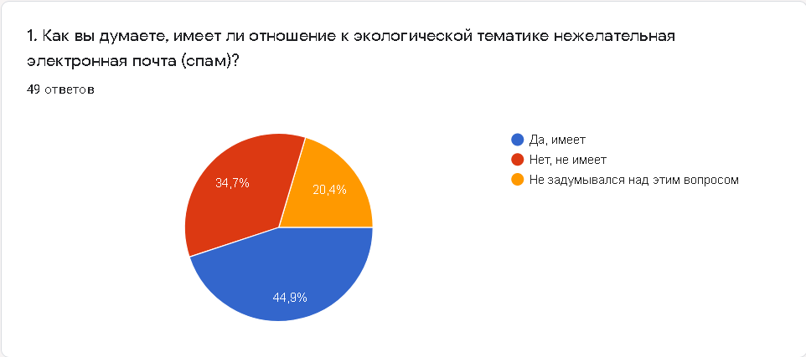
Рис 1.2
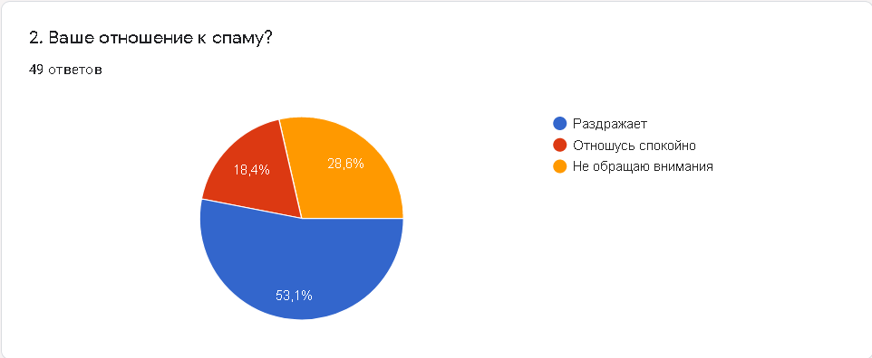
Рис 1.3
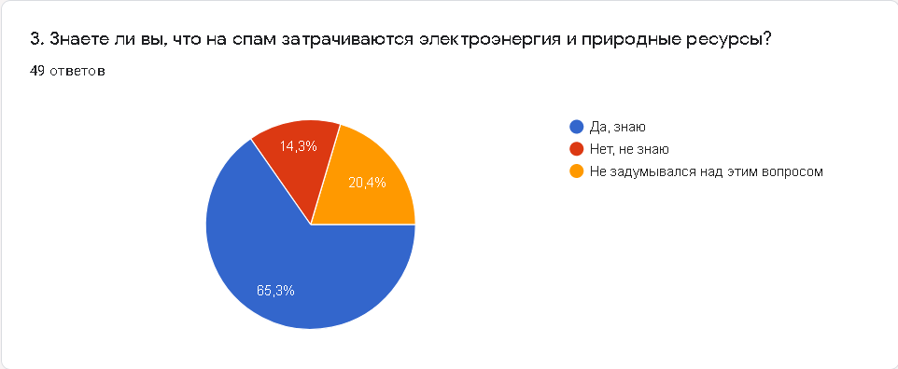

Рис 1.4
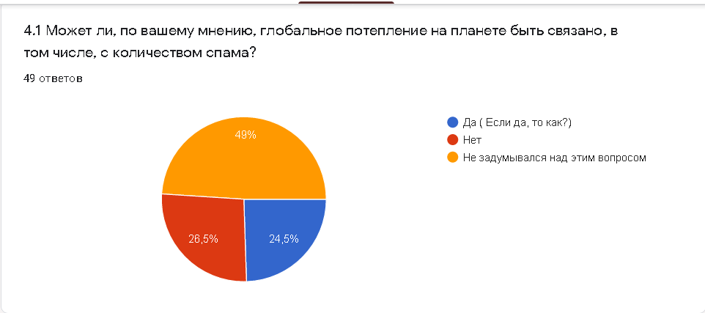
Рис 1.5
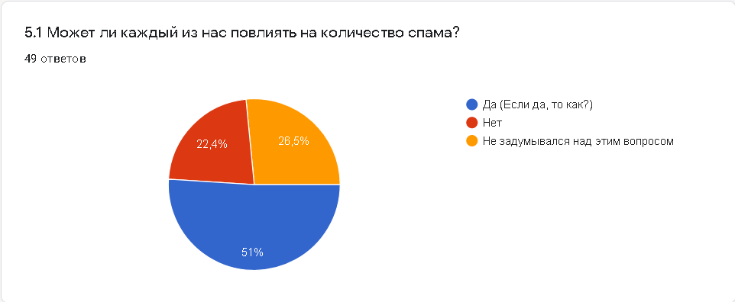
Рис 1.6
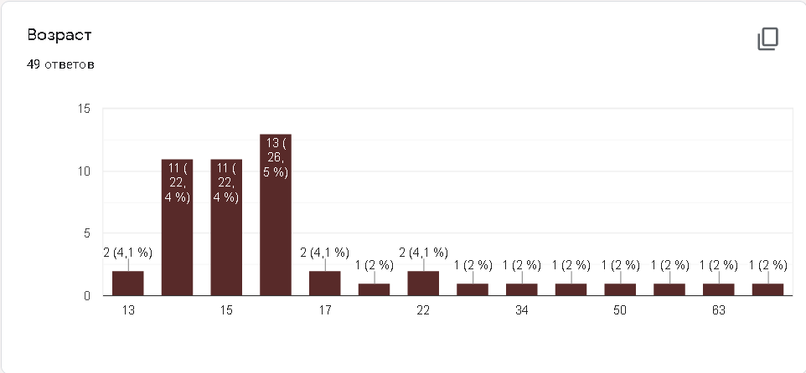

Таблица № 1
 | Предложенные решения
1 | Блокировать весь спам
2 | Повысить популярность данной темы
3 | Запрещать на законодательном уровне спам сообщения в виде рекламы и прочего. Каждый должен стараться меньше пользоваться мессенджерами и искать им замену(например: разговаривать по мобильному телефону)
4 | Писать не отдельными сообщениями, а целым текстом
5 | Повышение общего уровня осознанности граждан
6 | Запретить рассылки. Кто ищет сам найдет информацию.
7 | Я думаю, стоит создать какое-нибудь приложение, запрещающее отправлять спам людям
8 | Чтобы решить эту проблему, нужно или менять отношение общества (с нейтрального хотя бы на отрицательное), либо ограничивать его законодательно

Таблица № 2
Сетевое оборудование | Мощность | Скорость передачи данных | Потребление  пкДж/бит
Кабель (docsis) | 300 Вт | 108 Мбит/с | 2,8
Оптоволокно (OC-12) | 900 Вт | 601 Мбит/с | 1,5
Локальная сеть | 300 Вт | 1000 Мбит/с | 0,3
 |  | ИТОГО | 4,6

Рис 2.1
Сообщение, используемое для расчета.
